长兴联合村镇银行

个人网银操作手册

第一章 网点签约
长兴联合村镇银行个人网上银行为客户提供账户查询、转账汇款、理财业务、客户服务等服务功能。

1.网上银行用户类型
长兴联合村镇银行网上银行用户均为数字证书认证用户 。数字证书认证用户是指申请注册成为长兴联合村镇银行网上银行用户时，选择使用USBKEY及数字证书作为网上银行交易的认证工具。数字证书认证方式相对动态密码，安全保护级别更高。数字证书认证方式单笔转账限额为2000000元，日累计限额为5000000元。
2. 客户申办流程
携带在长兴联合村镇银行开立的个人结算账户（联合卡）及开立该账户的有效身份证件原件，到长兴联合村镇银行任一营业网点办理个人网上银行注册签约手续。
认真阅读《长兴联合村镇银行网上银行个人客户服务协议》、《长兴联合村镇银行网上银行章程》《长兴联合村镇银行网上银行交易规则》，准确填写《长兴联合村镇银行个人网上银行签约申请（变更）表》，在“客户签约申请信息”处，勾选“签约”。
预留网上银行登录密码，获得USBKEY，完成个人网上银行注册签约。

第二章 首次登录
客户在网点完成网上银行注册签约后，即可使用连接互联网的计算机登录网上银行。为保证网上银行使用正常，推荐在Windows XP及IE6.0以上版本的计算机使用，并建议将计算机屏幕分辨率调整为1024×768或以上。
客户首次登录网上银行，需安装网银向导和密码控件。

1.安装密码控件：
登录长兴联合村镇银行门户网站www.zjcurb.com.cn。
选择个人网上银行，如果“登录密码”输入框显示为“×”，则说明需要下载密码控件，请点击“下载并安装密码控件”， 如下图所示：
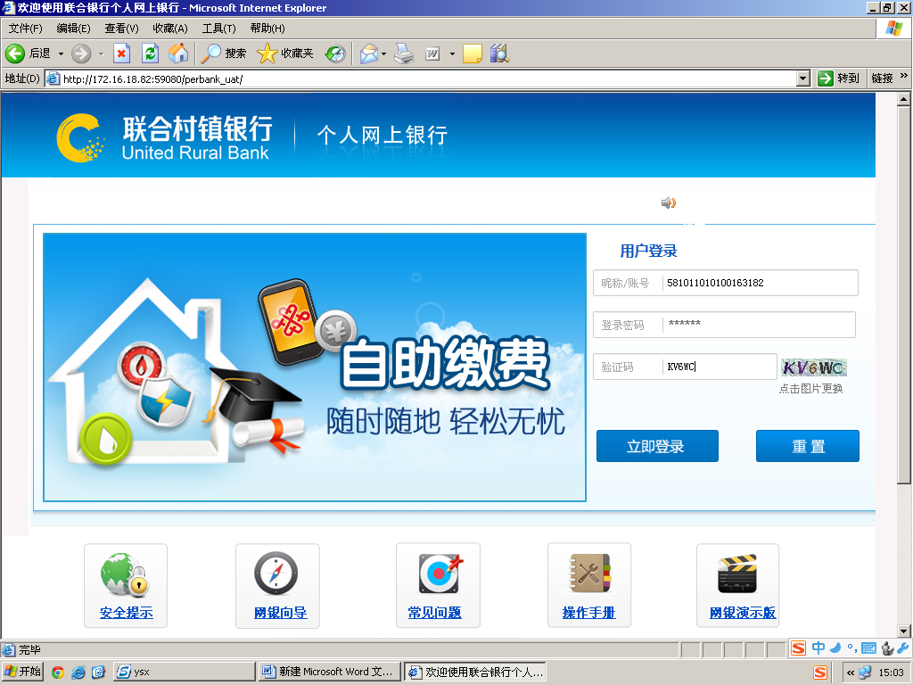
将密码控件保存到本地硬盘，双击运行，按提示点击“下一步” 进行安装， 如下图所示，直至完成。
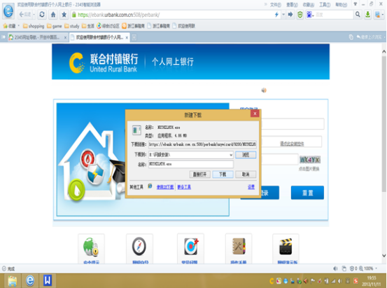

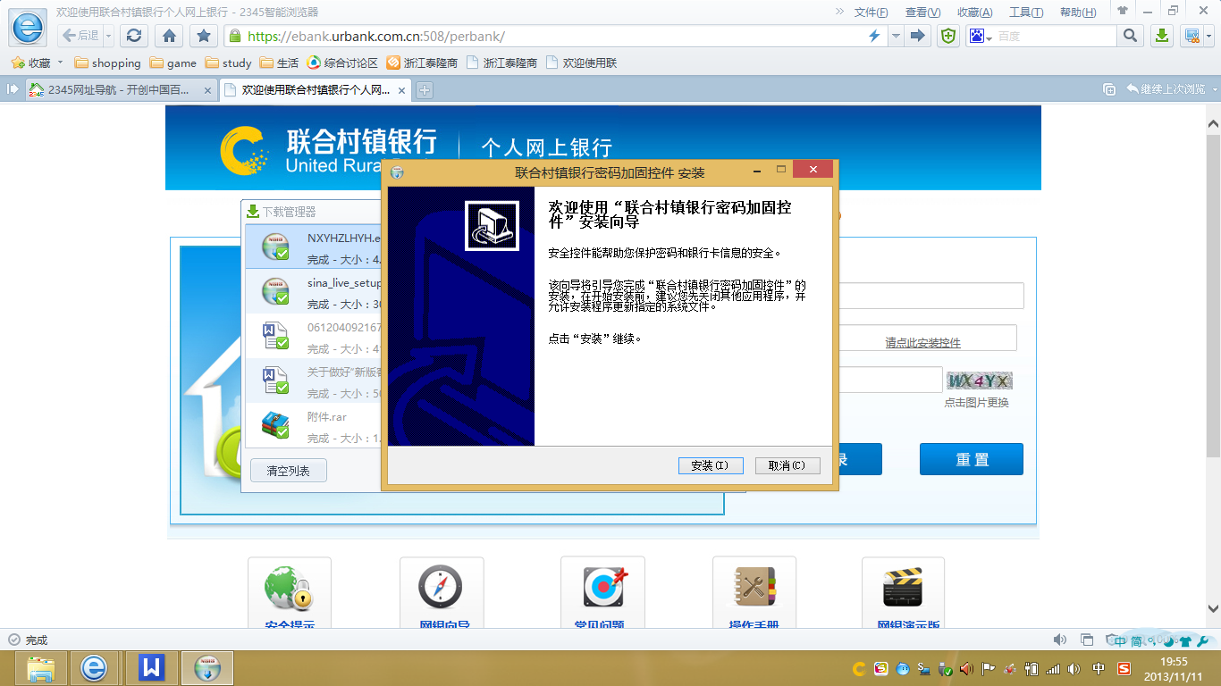

控件安装完成后，刷新个人网银登录页面，此时“登录密码”输入框就不再显示“×”，并且可输入，即表示控件安装成功。
在不同计算机上首次登录网上银行，均需安装网银向导。如下图所示：
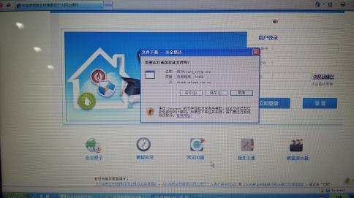
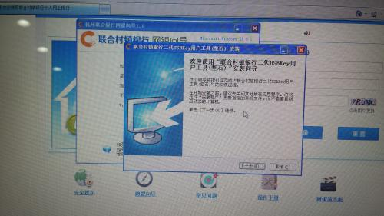
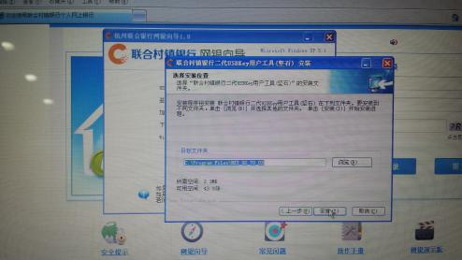
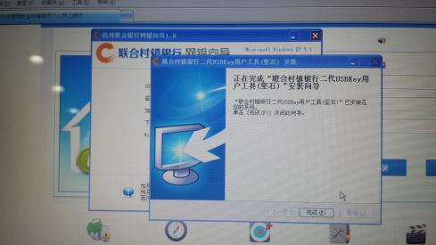
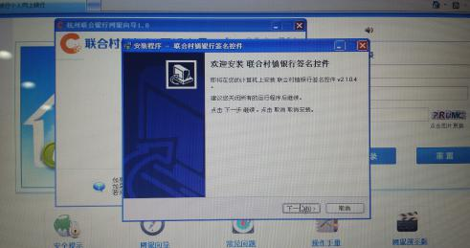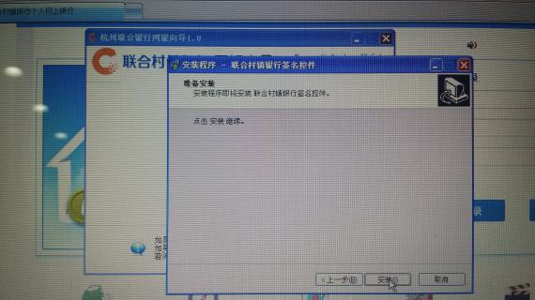
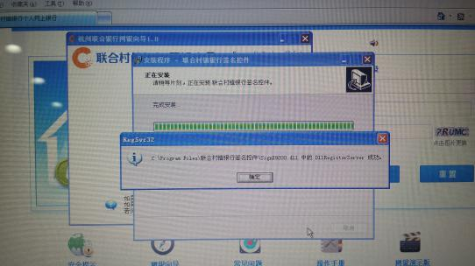
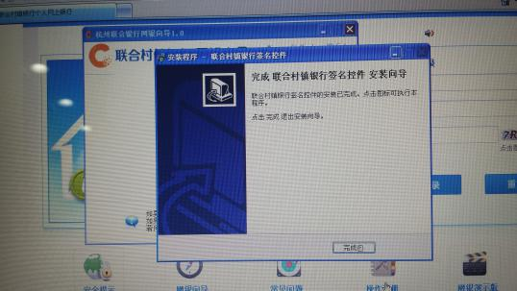
2．修改USBKEY密码
将USBKEY插入计算机USB接口，对于未修改过USBKEY密码的客户，插入后会弹出请修改USBKEY密码的对话框，点击确定按钮，即可对USBKEY密码进行修改，输入初始密码（123456），然后输入新的USBKEY密码就可以了。
网银注册成功的客户，每次将USBKEY插入计算机USB接口，计算机桌面右下角都将显示长兴联合村镇银行USBKey用户/管理工具图标。
若在使用过程中，需要再次修改USBKEY密码，可以双击屏幕右下角任务栏“USBKey用户/管理工具”图标，弹出对话框，选“修改USBKEY口令”即可。如图：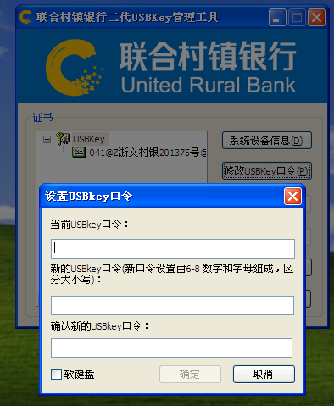
3.登录网上银行
在个人网上银行登录页面输入签约网银的账号、在网点预留的登录密码、页面提示的验证码，点击“登录”按钮，即可成功登录。如下图所示：
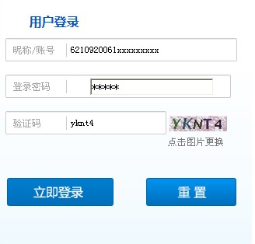

3.1 修改登录密码
首次登录个人网银界面，系统提示修改密码，请按照机密原则设置复杂性强、安全性高的密码，尽量使用数字和字母组合且密码长度大于6位，避免将姓名、生日、电话号码、身份证号、银行账号、姓名拼音等与本人明显相关的信息作为密码，避免将网上银行登录密码、PIN码与柜面交易密码或其他网站上的用户密码设置为相同密码。

3.2 欢迎界面
每次登录个人网上银行界面，首先显示欢迎界面，在本界面可以看到您设置的预留的信息及上次登录时间，并且可查看银行公告及和本月日志。如下图所示：
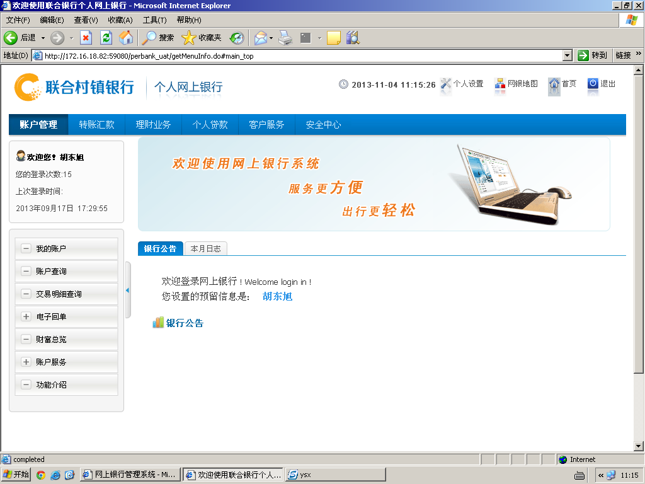
第三章 常用功能
长兴联合村镇银行网上银行常用功能介绍：

一、账户管理
长兴联合村镇银行网上银行的账户管理功能包括我的账户、账户查询、交易明细查询、电子回单、财富总揽、账户服务等功能。

1.我的账户
客户可以进行我的常用账户管理设置，可以查看网银下挂的所有账户；可以查看近期所有账户的转账记录。如下图所示：
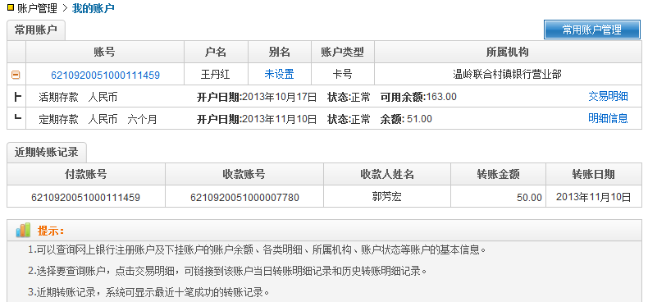

2.账户查询
客户可以查询网上银行注册卡及下挂账户的账户余额、账户明细、所属机构、账户状态等账户的基本信息。如下图所示：
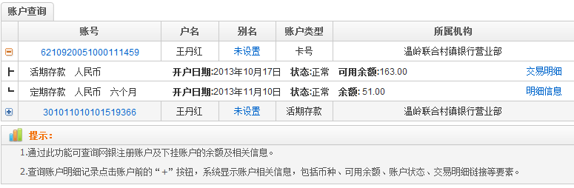

3.交易明细查询
客户每次可选择一个账号进行当日明细查询和历史明细查询，账户历史明细查询只能查询最近一年内交易明细记录，查询的交易明细可导出至文本和电子表格。如下图所示：
当日明细查询：
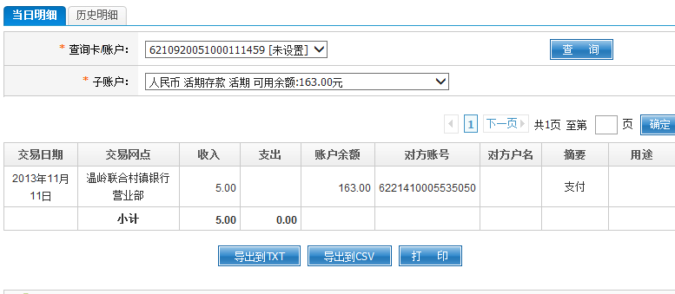
历史明细查询：
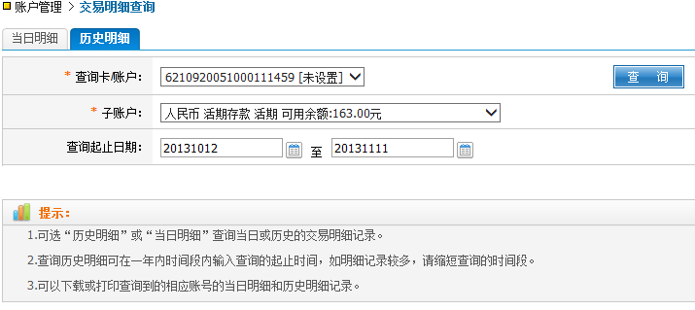

4.电子回单查询
为您提供转账交易的电子回单查询服务。如下图所示：
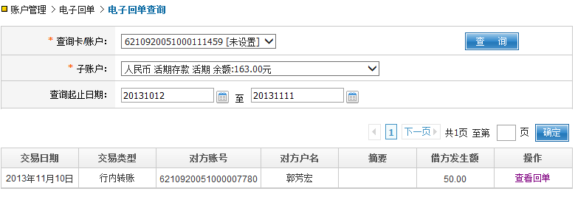
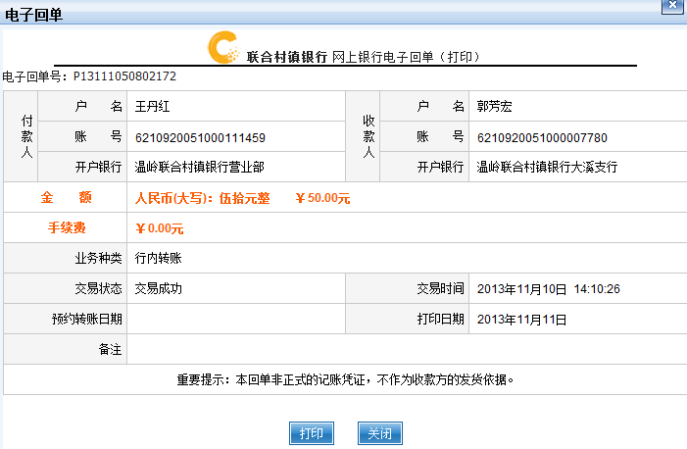
5.财富总揽
财富总揽可以集中关联您的账户信息，使您更清楚，直观的了解自己的资产和负债状况。如下图所示：
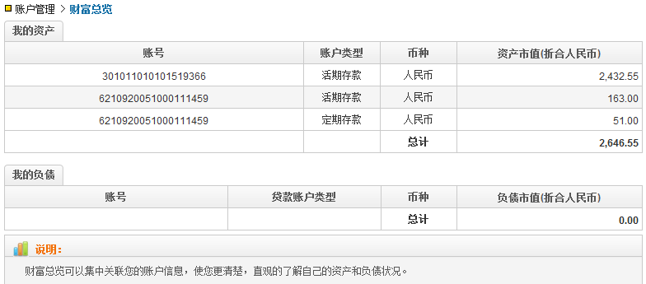

6.账户服务
账户追加／删除
为您提供继续增加、删除账户等服务功能。如下图所示：
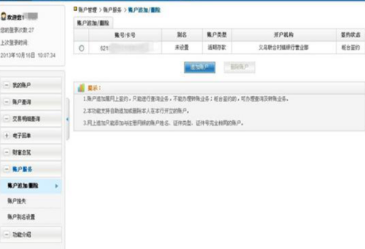
账户挂失：在这挂失为口头挂失，在紧急情况下保障客户资金安全；
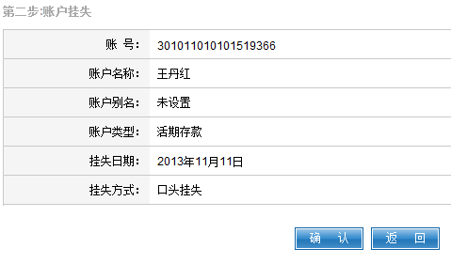
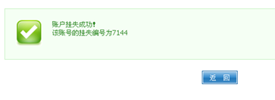
设置网银账户别名：客户可根据账户类别设置别名，方便对账户进行管理。
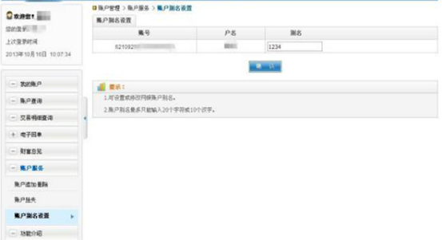

二、转账汇款
长兴联合村镇银行网上银行转账功能包括：行内转账、跨行转账、批量转账、转账结果查询、常用收款人管理等功能。
（一）行内转账：客户可以向杭州联合银行系统内（如：长兴联合村镇银行和温岭联合村镇银行等）的单位或个人结算账户进行办理人民币转账的业务。
（二） 跨行转账：客户可以向开立在其他银行的单位或个人结算账户进行办理人民币转账的业务。
（三）批量转账：客户可以以“.xls”文件的方式提交多笔行内转账信息，进行行内转账业务。
（四）转账结果查询：客户选择输入起始日期、交易金额等条件，查询在当天或最近三个月内网上银行转账的交易记录。
（五）常用收款人管理：客户可通过该功能对收款账户信息进行新增、删除和修改。
1.行内转账
①在下拉框中选择付款账号，填写收款人账号、户名，也可以点击“常用收款人”从收款人名册中选择转入账户；
②确认无误后请插入USBKEY，输入USBKEY密码提交。如下图所示：
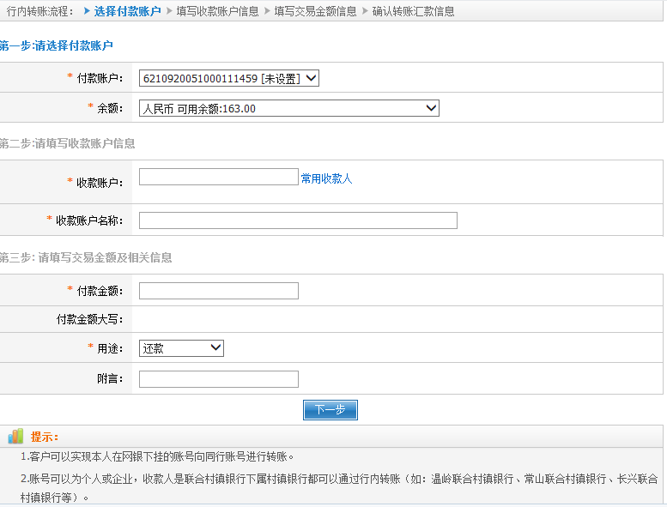
2. 跨行转账
①在下拉框中选择付款账号，填写收款人账号、户名、银行名称，也可以点击“常用收款人”从收款人名册中选择转入账户；
②确认无误后请插入USBKEY，输入USBKEY密码提交。如下图所示：
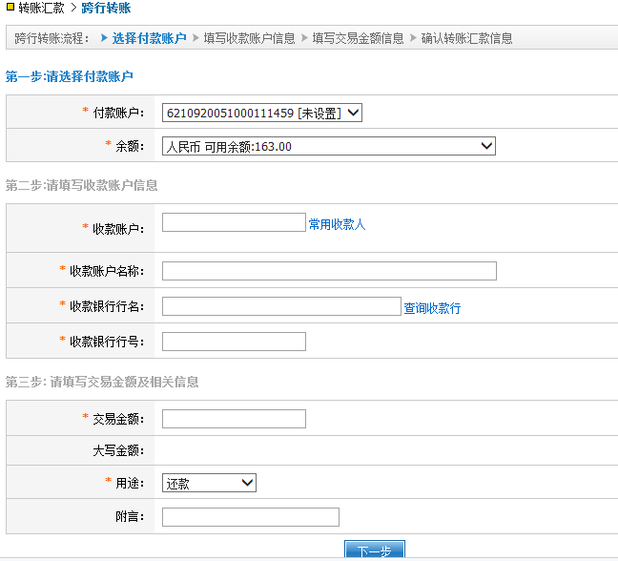
转账信息录入完整，点击“下一步” 后提示如下图：
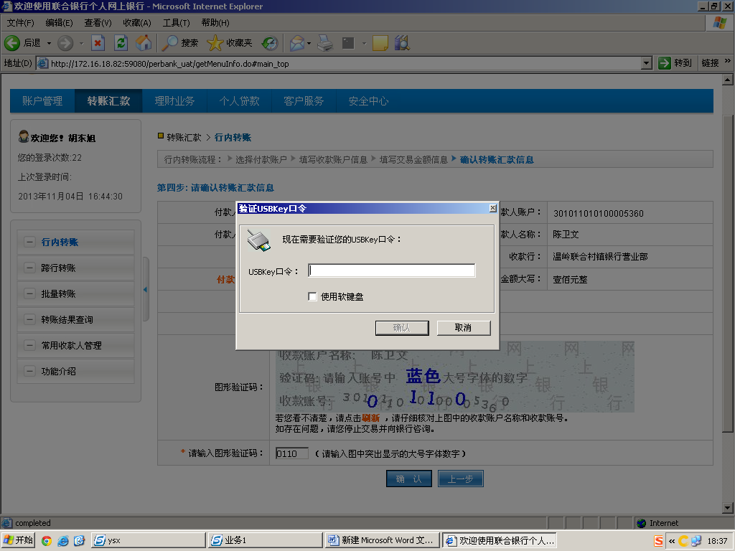
如图示操作后，输入密码，点击“确定”：
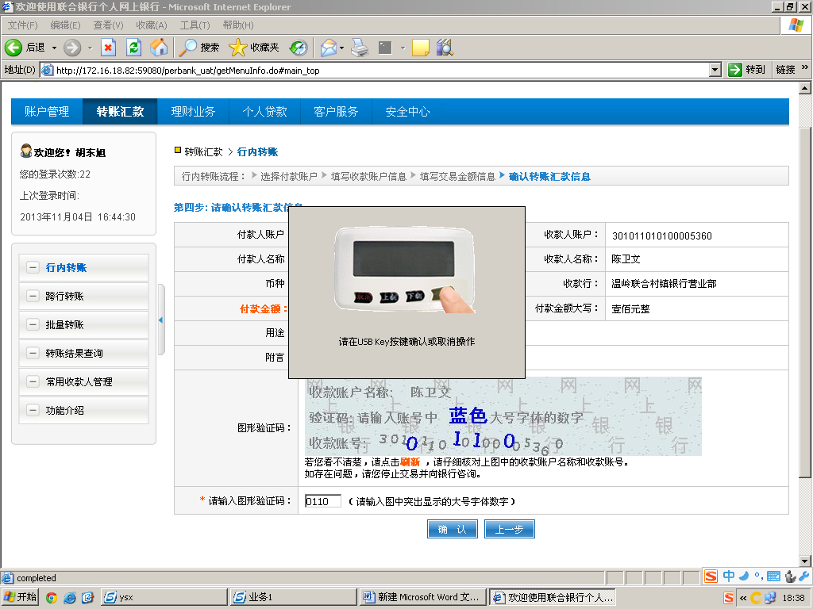
3.批量转账
①输入批量转账总笔数、总金额、导入批量转账模板后点击“下一步”。
②确认无误后请插入USBKEY，输入USBKEY密码提交。如下图所示：

4.转账结果查询
可查询到近期十笔转账交易明细。如下图所示：
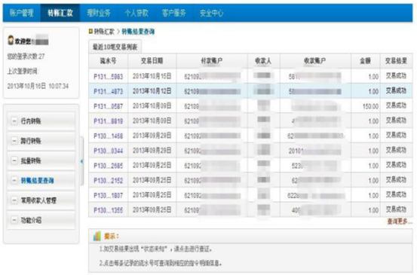
点击“查询更多”可查询最近一年内的交易明细记录。如图：
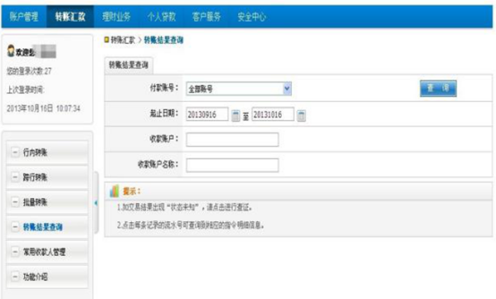
5. 常用收款人管理
可对常用收款人名册列表进行查询、增加、修改、删除等维护。如下图所示：
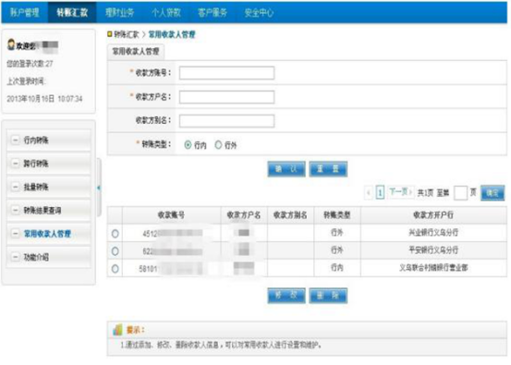

三、理财业务
理财定期存款为客户提供包括活期转定期、定期转活期、活期转通知、通知转活期业务。
1、活期转定期
为客户提供活期存款转定期存款的功能，如下图：
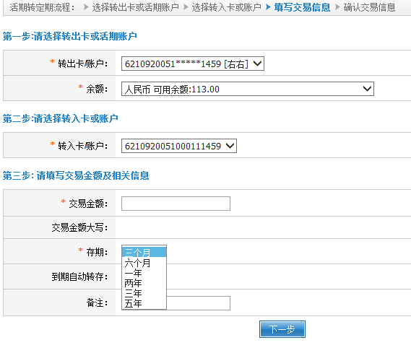
2、定期转活期
为客户提供定期存款转活期存款的功能，如下图：
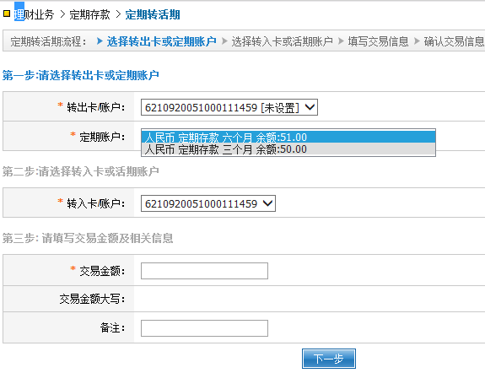
3、活期转通知
为客户提供活期存款转通知存款的功能，如下图；
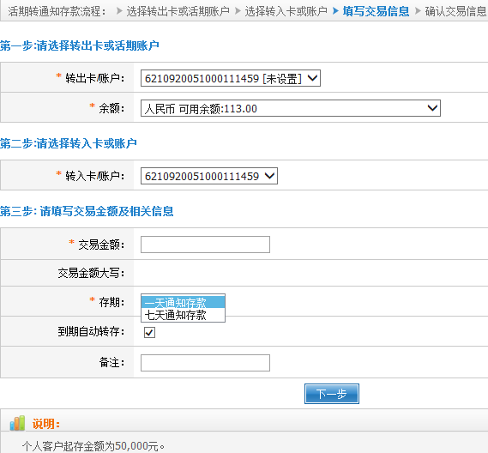
4、通知转活期
为客户提供通知存款转活期存款的功能，如下图：
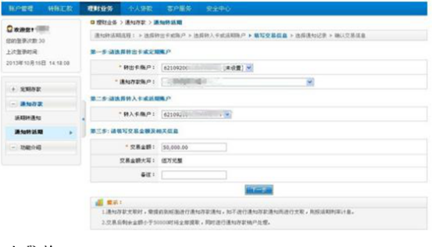

四、个人贷款
1.贷款基本信息查询
可以查询客户的贷款信息，包括贷款账户、币种、贷款类型、贷款金额和贷款余额。
2.还款计划查询
选择要查询的贷款账号，输入查询起止日，点击查询，可以查看客户的还款账号，还款本金、还款利息等。
3.还款历史明细查询
选择要查询的贷款账号，输入查询起止日，点击查询，可以查看客户的还款账号，还款本金、还款利息等。
4.逾期明细查询
选择要查询的贷款账号，输入查询起止日，点击查询，可以查看客户的还款账号，逾期本金、逾期利息、罚息等。

六、客户服务
通过长兴联合村镇银行网上银行的客户服务功能，您可以设计与众不同的网银账户昵称，部分个人资料的修改。
1.昵称设置
为客户提供个性化的昵称设置和修改，客户可以使用昵称登录网上银行，如下图；
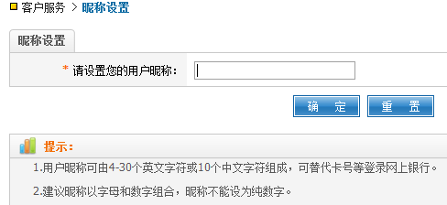
2.个人资料修改
通过此功能修改个人信息，如联系地址、电话等，如下图：
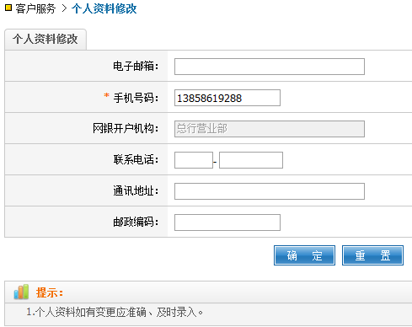

七、安全中心
通过长兴联合村镇银行网上银行的安全中心功能，您可以修改登录密码，设置预留信息防止钓鱼网站，通过限额设置设定您的转账限额，保障您的资金安全。

1.修改登录密码
客户可通过此交易进行网银登录密码的修改，如下图：
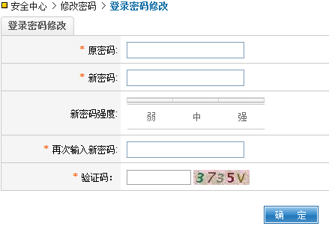

2.限额设置
客户可通过限额设置设定单个账号的转账单笔限额和日累计限额，也可以设定用户的日累计限额，保障账户资金安全。如客户不做设置，系统根据认证方式的不同以默认限额代替。如图：
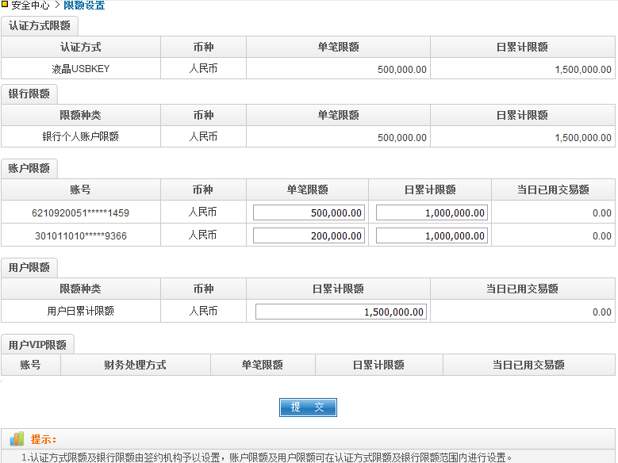
3、预留信息设置
客户设置的预留信息会显示在网银的欢迎界面，客户可以通过预留信息进行有效的安全性认证，并对登录页面真实性进行校验，防止误入非法网站，如下图：
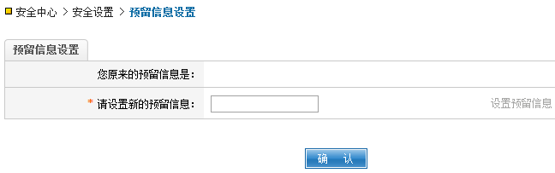
第四章 注意事项

一、证书更新
长兴联合村镇银行网上银行USBKEY中保存的数字证书有效期限是3年，在证书到期前请进行证书更新。

二、USBKEY密码
1．在第一次使用长兴联合村镇银行网上银行USBKEY的时候，系统会提示及时修改密码，为了您的网银信息安全，请及时修改。
2．如果在使用过程中忘记了长兴联合村镇银行网上银行USBKEY的密码或密码连续输错达到6次，可以携带您的网上银行USBKEY、签约网银的账户凭证原件及本人有效身份证件到营业网点办理USBKEY初始化相关事宜。

三、USBKEY冻结
如果不慎遗失长兴联合村镇银行网上银行USBKEY，为保证您资金账户的安全，请立即到网点申请冻结。如果确认USBKEY已经丢失，可以携带本人有效身份证件及网银账户凭证原件到营业网点办理证书补发相关事宜。

四、登录密码遗忘
登录密码连续6次验证未通过，该客户当日网上银行的交易资格将被暂停，次日自动解除，连续18次验证未通过，客户须携带签约网银的账户凭证原件及本人有效身份证件到营业网点办理密码重置和网银解冻手续。

